ESCOLA MUNICIPAL DE EDUCAÇÃO BÁSICA ALFREDO GOMES. DIRETORA: IVÂNIA AP. NORA.
ASSESSORA PEDAGÓGICA: SIMONE ANDRÉA CARL. ASSESSORA TÉCNICA ADM.: TANIA M. N. DE ÁVILA. CNPJ – 78.502.697/0001-96 - FONE 3525 6555 BAIRRO CENTRO OESTE
CATANDUVAS – SC ANO 2021
DISCIPLINA: LÍNGUA INGLESA
PROFESSORA: VANICE DORÉ BISSANI
TURMA: 5º ANO
SEQUÊNCIA LUKE’S BUSY DAY - AULA 09
NAME: _____________________________________
Assista ao vídeo da teacher e realize a atividade da página 09 da sua apostila de inglês. Em seguida, faça a atividade de revisão proposta.
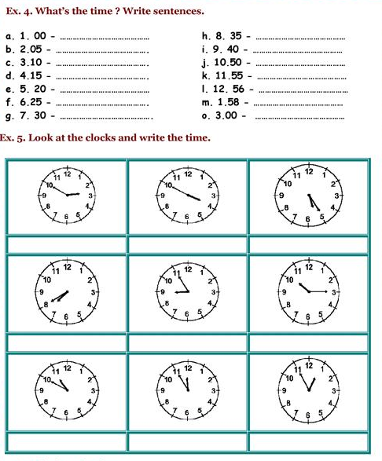
Observe os relógios e escreva o horário correspondente em inglês:
Escreva os horários em inglês:

